 |  |  |  |  |  |  |  |  |  |  |  |  |  | 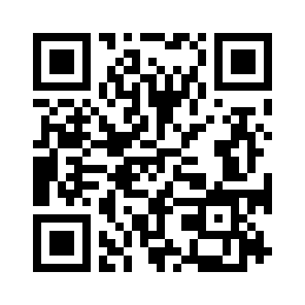
 |  |  |  |  | ЕВРАЗИЙСКИЙ ЭКОНОМИЧЕСКИЙ СОЮЗ
 |  |  |  |  |  | ДЕКЛАРАЦИЯ О СООТВЕТСТВИИ
 | Заявитель: ОБЩЕСТВО С ОГРАНИЧЕННОЙ ОТВЕТСТВЕННОСТЬЮ "ИМАКЛИК СЕРВИС", Место нахождения: 192019, Россия, город Санкт-Петербург, улица Седова, 11, Литер Б, ОГРН: 1107847359840, Номер телефона: +7 8124167555, Адрес электронной почты: info@imaqliq.com
 | В лице: Генеральный директор Баженов Дмитрий Иванович
заявляет, что Приемники телевизионные:, Медиацентр Спрутхаб, торговая марка "MakeSimple", модель Sprut.hub CE.
Изготовитель: ОБЩЕСТВО С ОГРАНИЧЕННОЙ ОТВЕТСТВЕННОСТЬЮ "ИМАКЛИК СЕРВИС", Место нахождения: 192019, Россия, город Санкт-Петербург, улица Седова, 11, Литер Б, Адрес места осуществления деятельности по изготовлению продукции: 192019, Российская Федерация, город Санкт-Петербург, улица Седова, дом 11, литер Б.
Документ, в соответствии с которым изготовлена продукция: Продукция изготовлена в соответствии с ТУ 26.40.20-002-69166458-2021 "Медиацентр Спрутхаб торговой марки "MakeSimple" модель Sprut.hub CE. Технические условия"
Коды ТН ВЭД ЕАЭС: 8528719900
Серийный выпуск,
 | Соответствует требованиям ТР ЕАЭС 037/2016 Об ограничении применения опасных веществ в изделиях электротехники и радиоэлектроники
 | Декларация о соответствии принята на основании протокола НС/ЭТ/21-1801 выдан 09.11.2021 испытательной лабораторией "Испытательная лаборатория «ЭЛЕМЕНТ», аттестат аккредитации RU.RU.02АБ14"; Схема декларирования: 1д;
 | Дополнительная информация Стандарты и иные нормативные документы: ГОСТ IEC 62321-3-1-2016, "Определение регламентированных веществ в электротехнических изделиях. Часть 3-1. Скрининг. Анализ свинца, ртути, кадмия, общего хрома и общего брома методом рентгенофлуоресцентной спектрометрии"; Условия и сроки хранения: Дата изготовления, условия хранения и срок годности указаны на упаковке, и/или этикетке, и/или в сопроводительной документации.
 | Декларация о соответствии действительна с даты регистрации по 09.11.2026 включительно
 |  |  |  |  |  |  |  | М.П.
 |  |  |  |  |  |  |  |  |  | Баженов Дмитрий Иванович
 |  | (подпись) |  |  |  |  |  |  |  | (Ф. И. О. заявителя)
 | Регистрационный номер декларации о соответствии: |  |  |  |  |  |  |  |  |  | ЕАЭС N RU Д-RU.РА02.В.47784/21
 | Дата регистрации декларации о соответствии: |  |  |  |  |  |  |  |  |  | 10.11.2021

